PROJETO DE DECRETO LEGISLATIVO N° 51/2019

“Dispõe sobre a outorga de Título de Cidadão Itapeviense ao Senhor Doutor Aloysio Ribeiro Mendonça Neto, e dá outras providências“.

A Câmara Municipal de Itapevi, no uso de suas atribuições legais, DECRETA:

Art. 1° Fica concedido o título de Cidadão Itapeviense ao Senhor Dr. Aloysio Ribeiro Mendonça Neto, por ter se destacado no empenho de relevantes serviços prestados ao Município.
Art. 2° As despesas decorrentes da execução deste Decreto Legislativo correrão por conta das dotações orçamentárias próprias, suplementadas se necessário.
Art. 3° Este Decreto Legislativo entra em vigor na data de sua publicação, revogadas as disposições em contrário.

Sala das Sessões Benvindo Moreira Nery, 13 de junho de 2019.
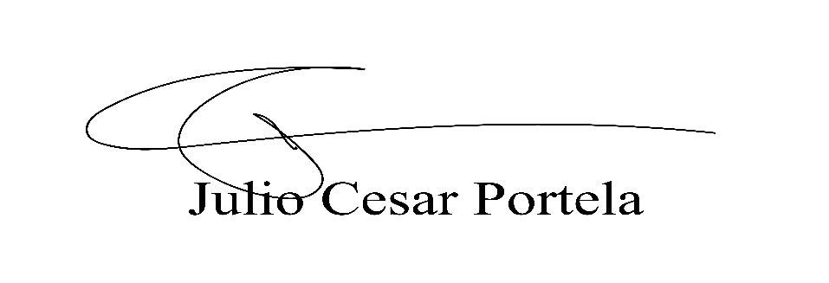

Vereador

JUSTIFICATIVA
Senhor Presidente,
Senhores Vereadores,
Senhoras Vereadoras,
Apresento para apreciação e futura aprovação por Vossas Excelências o projeto trazido à baila.

“O futuro Decreto visa tão somente prestar as devidas honras a quem de direito, como é o caso do Senhor Doutor Aloysio Ribeiro Mendonça Neto. “
O senhor Aloysio Ribeiro Mendonça Neto, é casado com a Dona Ingrid Schwars Ribeiro de Mendonça.
Entrou para a Polícia por meio de concurso público para investigador em 1985.
Se formou na universidade Mackenzie em 1986.
Durante o ano de 1990 foi nomeado Delegado de Polícia por meio de concurso público, onde utiliza da sua profissão, arriscando sua vida em defesa da população, se fazendo assim de extrema importância a presente homenagem.

Sala das Sessões Benvindo Moreira Nery, 13 de junho de 2019.

Vereador

